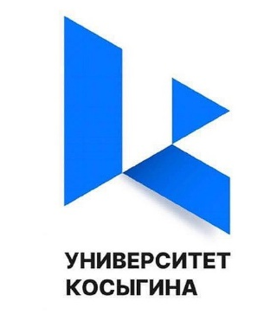 | МИНИСТЕРСТВО НАУКИ И ВЫСШЕГО ОБРАЗОВАНИЯ РФ  ФГБОУ ВО «РОССИЙСКИЙ ГОСУДАРСТВЕННЫЙ УНИВЕРСИТЕТ имени А.Н. КОСЫГИНА  (ТЕХНОЛОГИИ. ДИЗАЙН. ИСКУССТВО)»
II Всероссийская научно-практическая конференция (с международным участием) «Современное состояние и перспективные подходы к реставрации и консервации художественных произведений»

24 мая 2023
с изданием сборника материалов

ИНФОРМАЦИОННОЕ ПИСЬМО

Уважаемые коллеги!

В настоящее время уделяется большое внимание к реставрационным исследованиям, разрабатываются новые технологии реставрации и консервации предметов искусства. На конференции будет обобщен опыт лучших реставраторов страны и зарубежья, намечены пути инновационных методов реставрации различных материалов и изделий.
Организационный комитет приглашает заинтересованных лиц, (специалистов, в т.ч. молодых ученых, а также студентов магистратуры и аспирантов, чьи интересы лежат в области заявленной тематики конференции), принять участие в планируемом научном мероприятии: во II Всероссийская научно-практическая конференция (с международным участием) «Современное состояние и перспективные подходы к реставрации и консервации художественных произведений» на базе кафедры «Реставрации и химической обработки материалов» Российского государственного университета им. А.Н. Косыгина.

К началу конференции будет издан сборник научных трудов участников, включенный в наукометрическую базу РИНЦ (Российский индекс научного цитирования).
Участие в конференции бесплатное.

Для участия в конференции просим представить в заявке (см. приложение) название материала, сведения об авторах и организации с контактными данными на русском или английском языках.
Заявку на участие (форма 1) и текст материала (форма 2) необходимо представить в оргкомитет конференции до 20 апреля 2023 г. по электронной почте: safonov-vv@rguk.ru
cektia9@mail.ru

Электронный вариант сборника материалов будет разослан всем участникам и печатный вариант по запросу.
Оргкомитет вправе отклонить материалы, не соответствующие тематике конференции и требованиям оформления.
С уважением, Оргкомитет
По интересующим вопросам просим обращаться по следующим контактам:
телефон: 8(800)811-01-01 доб. 10-92
safonov-vv@rguk.ru
cektia9@mail.ru

